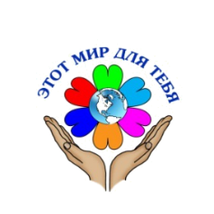

Железногорская местная общественная организация родителей по защите прав детей с ограниченными возможностями «Этот мир для тебя»
Адрес: ул.Школьная д.31, г.Железногорск, Красноярского края, 662971
ИНН/КПП 2452037289/245201001 ОГРН1092400002540,
р/с40703810931000001837 в КРАСНОЯРСКОЕ ОТДЕЛЕНИЕ N 8646
ПАО СБЕРБАНК, БИК 040407627к/с 30101810800000000627
кон.тел. 89029148157, e-mail: etotmir24@bk.ru

КАРТОЧКА ОРГАНИЗАЦИИ

Наименование полное | Железногорская местная общественная организация родителей по защите прав детей с ограниченными возможностями «Этот мир для тебя»
Наименование сокращенное | Общественная организация «Этот мир для тебя»
ИНН/КПП | 2452037289/245201001
ОГРН | 1092400002540
Юридический адрес | 662971, Красноярский край, г Железногорск, ул. Ленина, д 17, кв. 28
Фактический адрес | 662970, Красноярский край, г Железногорск, ул.Молодежная 7Б
Вид деятельности | Предоставление социальных услуг
БАНК | КРАСНОЯРСКОЕ ОТДЕЛЕНИЕ N 8646  ПАО СБЕРБАНК
БИК | БИК 040407627
Корреспондирующий счет | к/с 30101810800000000627
Расчетный счет | р/с 40703810931000001837
Вид собственности | Безвозмездное пользование муниципальной собственностью
Должность руководителя | Председатель
ФИО Руководителя | Войнова Татьяна Федоровна
Учредительный документ | Устав, протокол общего собрания №9 от 31.01.2020
Назначение платежа | Благотворительное пожертвование на Уставную деятельность

